**Дата:** 04.04.2022. **Клас:** 4 – Б

**Урок:** математика.

**Тема:**  **Ділення багатоцифрових чисел на розрядні виду 925:20, 287:30. Складання задач за виразами. Розв’язування рівнянь.**

**Мета**: закріплювати вміння ділення багатоцифрових чисел на розрядні виду 925:20, 287:30; розвивати логічне мислення та математичне мовлення; удосконалювати вміння працювати в групі; виховувати товариськість.

**Обладнання**: презентація.

**Хід уроку**

**І. Організація класу.**

1.Створення позитивного психологічного клімату класу.

**ІІ. Актуалізація опорних знань.**

1. Усний рахунок.

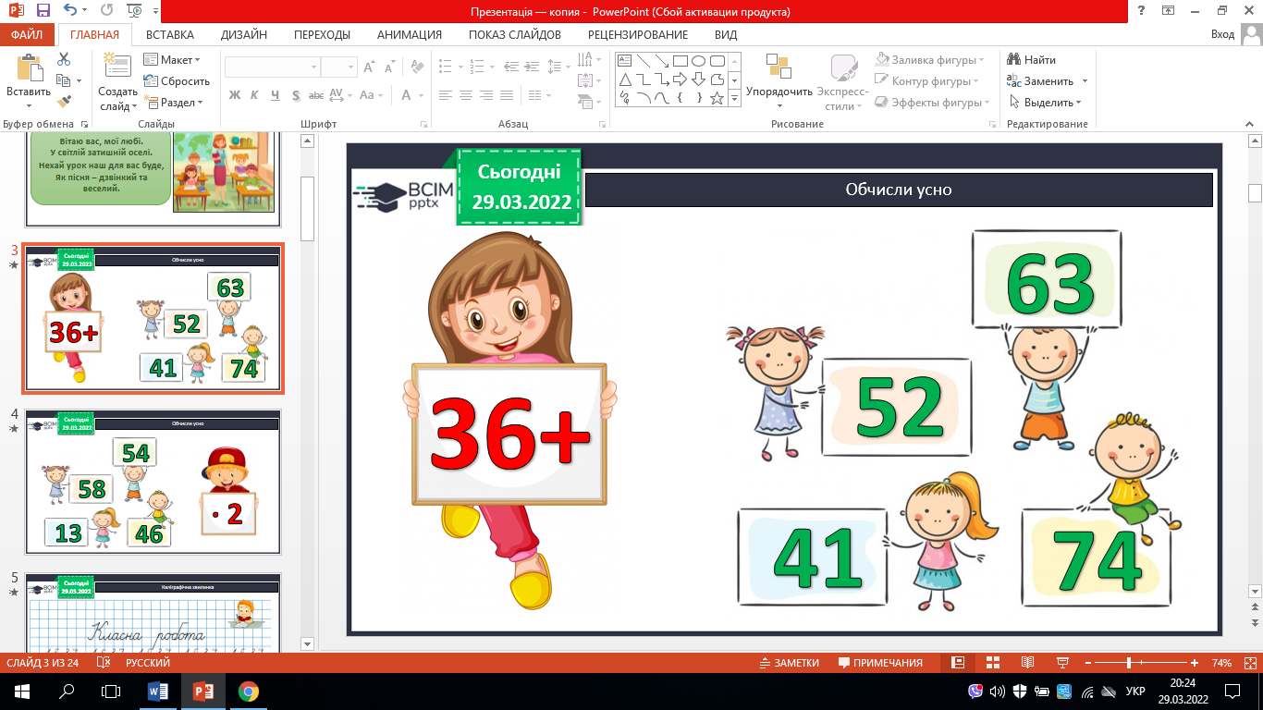 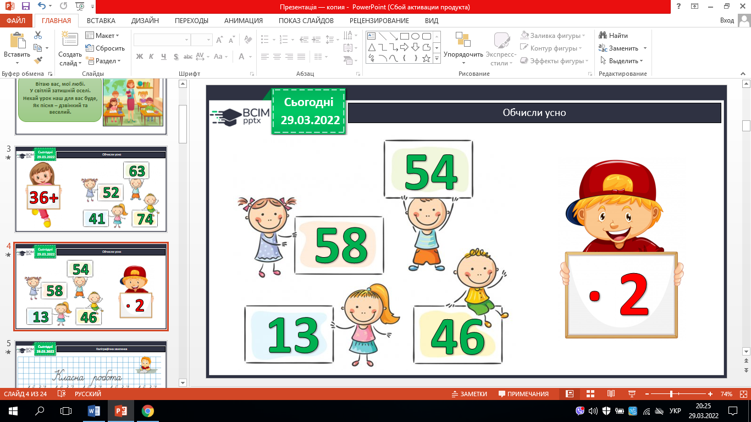

1. Каліграфічна хвилинка.

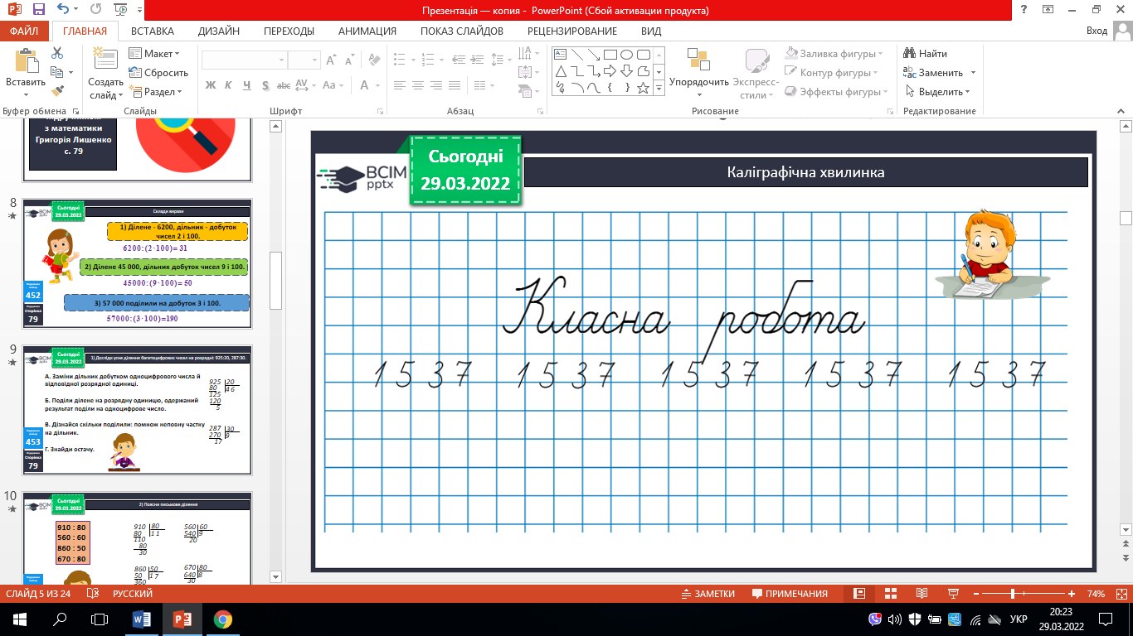

1. Робота з підручником.

**ІІІ. Вивчення нового матеріалу.**

1. № 452. Склади вирази.

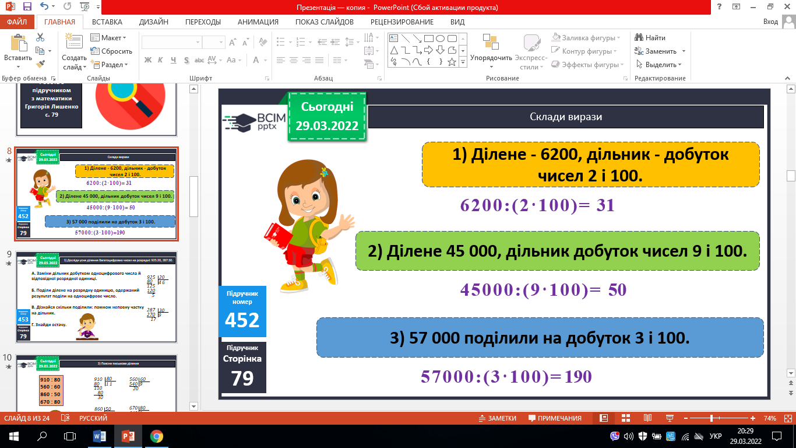  

1. № 453. Досліди ділення.

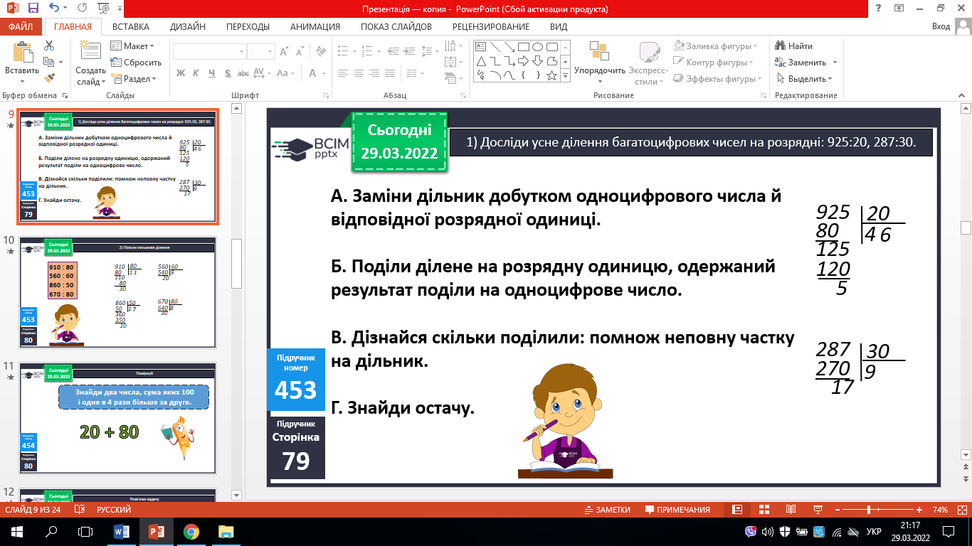 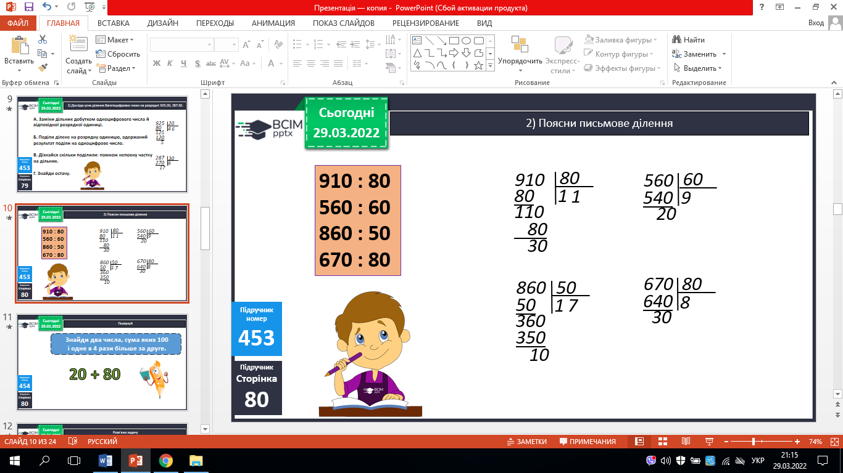

1. № 454. Поміркуй (усно).
2. № 455. Розв’яжи задачу.

*План розв’язування*

1. *Скільки квітів потрібно для двох букетів?*
2. *Скільки вийде букетів кожного виду?*
3. *Скільки квітів потрібно для букетів по 7 квіток?*
4. *Скільки квітів потрібно для букетів по 9 квіток?*

5.№ 456. Розв’яжи задачу.

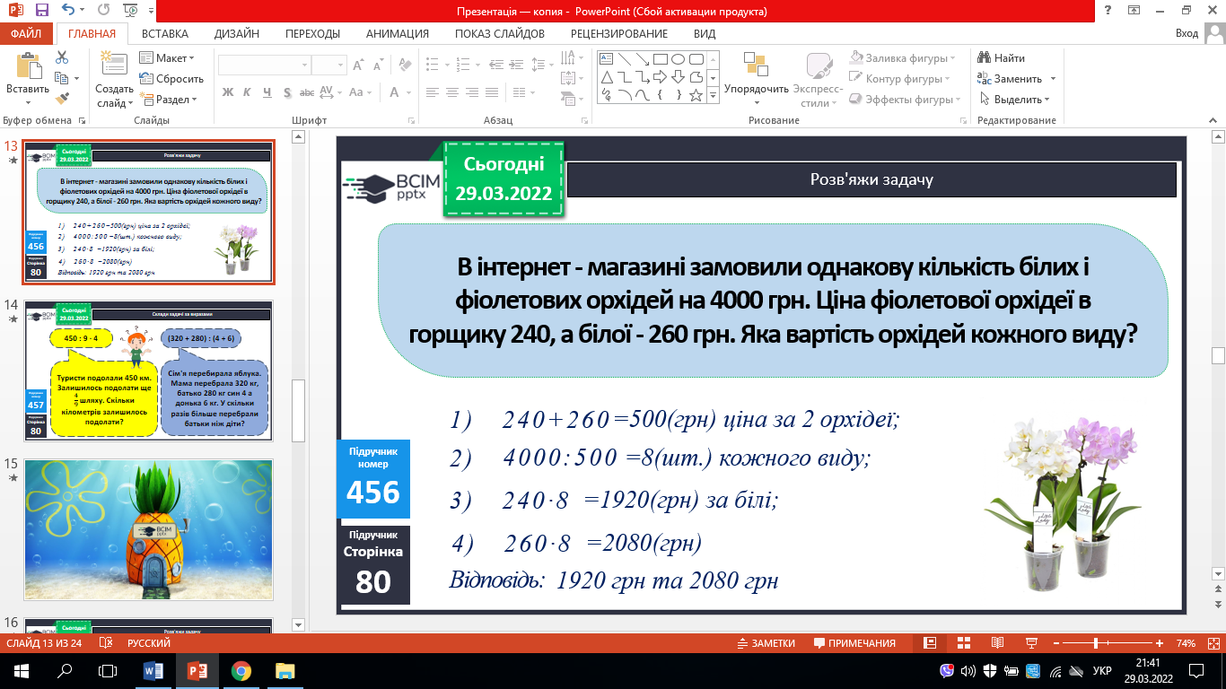

6. № 457. Склади задачі за виразами (усно).

7. № 458. Розв’яжи задачу.

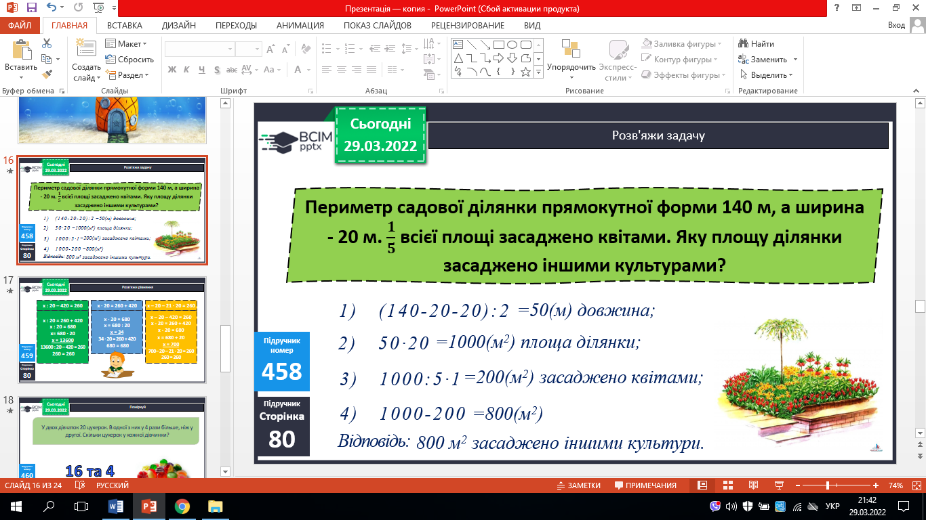

8. № 459. Розв’яжи рівняння.

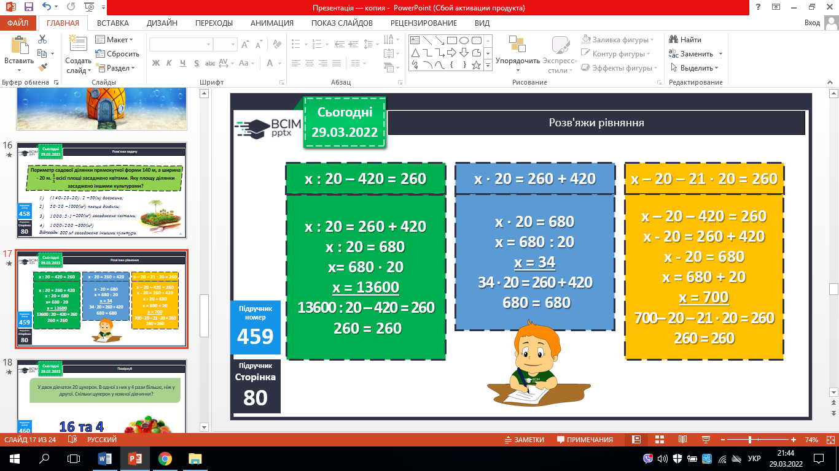

9. № 460. Поміркуй (усно).

**ІV. Домашнє завдання.**

С. 81, № 461, № 462.

***Роботи надішли на Human.***